Skutki działań antybakteryjnych podczas uboju

Przetwórcy drobiu stosują szereg interwencji antybakteryjnych w celu uniknięcia krzyżowego zakażenia Salmonellą, Campylobacter i Escherichia coli. Naukowcy zbadali wpływ pH na skuteczność kwasu nadtlenooctowego w zwalczaniu tych bakterii w zakładzie przetwórczym.

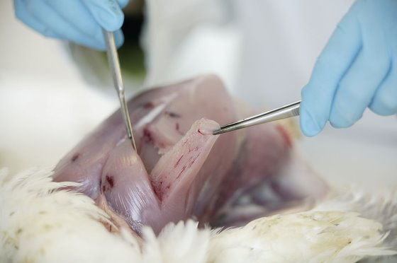

Patogeny przenoszone przez żywność Salmonella i Campylobacter są bakteriami występującymi u brojlerów jako drobnoustroje komensalne, ale nie powodują żadnych chorób u ptaków. Istnieje jednak ryzyko skażenia mięsa. Zdjęcie: Jan Willem Schouten

Wraz ze wzrostem spożycia mięsa drobiowego, coraz więcej brojlerów jest hodowanych i przetwarzanych. Patogeny przenoszone przez żywność, Salmonella i Campylobacter, są komensalami w przewodzie pokarmowym brojlerów i w większości przypadków nie powodują żadnych chorób u ptaków.

Obecny porządek w przetwórstwie drobiu stwarza potencjalne ryzyko zakażenia krzyżowego pomiędzy tuszkami podczas przetwarzania wstępnego (ubój) oraz mięsa podczas każdego kolejnego etapu przetwarzania (rozbiór i dalsze przetwarzanie) jako źródła chorób przenoszonych przez żywność u ludzi.

W USA w 2018 r. odnotowano ok. 25 000 zgłoszeń chorób przenoszonych drogą pokarmową, w tym 120 zgonów. USA stosuje normy skuteczności dla przetwórstwa drobiu w zakresie występowania Salmonella i Campylobacter po schłodzeniu oraz dla części kurczaka. Normy efektywności Salmonella i Campylobacter dla tuszek brojlerów, części kurcząt i rozdrobnionego mięsa kurcząt wynoszą odpowiednio 9,8% i 15,7%, 15,4% i 7,7% oraz 25% i 1,9%.

Unikanie zakażenia krzyżowego

Ponieważ żywe ptaki są często zainfekowane tymi potencjalnymi patogenami, w celu uniknięcia zanieczyszczenia krzyżowego i dalszego przenoszenia zanieczyszczeń, przetwórcy drobiu stosują kilka interwencji antybakteryjnych podczas procesu uboju.

Środki przeciwdrobnoustrojowe są najczęściej stosowane po zakończeniu uboju, w myjni wewnętrznej/zewnętrznej dla ptaków lub w wodzie chłodzącej. W tym celu preferowanym środkiem chemicznym stosowanym przez przetwórców drobiu jest kwas nadoctowy, zazwyczaj przy pH od naturalnego, w zakresie od 4,5 do 6,0, aż do pH 8,0. Przy niższym pH kwas jest bardziej skuteczny, ale wpływa również na utratę wilgoci z tuszek, a nawet powoduje korozję sprzętu.

Ponieważ standardy wydajności Departamentu Rolnictwa USA nakazują również, aby przetwórcy wykorzystywali Escherichia coli jako organizmy wskaźnikowe do kontroli procesu, w tym badaniu oceniano skuteczność kwasu nadoctowego w zwalczaniu Salmonella, Campylobacter i Escherichia coli przy różnych poziomach pH.

Efekty testowano na skrzydełkach kurczaka, które zostały sztucznie zaszczepione szczepami Salmonella typhimurium, Campylobacter coli i Escherichia coli. Zaszczepione skrzydełka kurcząt zanurzano (na 10 lub 60 minut) w roztworach kwasu nadoctowego o pH naturalnym, pH 8,2 lub pH 10,0, a następnie płukano. Do oceny wpływu na populację bakterii użyto kolejnych rozcieńczeń spłukiwanych roztworów do oceny wpływu na populacje bakterii.

Istotne wyniki

Przy neutralnym pH przez 60 minut efekty były znacząco lepsze niż w przypadku innych zabiegów. Ogólnie rzecz biorąc, wyższe stężenia i dłuższa ekspozycja spowodowały większą redukcję populacji bakterii, podczas gdy zwiększenie pH do 8,2 i 10,0 nie poprawiło skuteczności.

Stwierdzono silną korelację pomiędzy efektami działania kwasu nadoctowego na szczep wskaźnikowy Escherichia coli i Salmonella, co wskazuje na możliwość wykorzystania tego szczepu wskaźnikowego do tego celu.

Autor:

Vaddu, Kataria, Rama, Moller, Gouru, Singh i Thippareddi, Poultry Science
Tłumaczenie PZZHiPD

